Betegtájékoztató

Vastagbélröntgen
(Irrigoscopia)

Az alábbiakban arról szeretnénk tájékoztatni, mi várható ettől a vizsgálattól, és mit kell majd figyelembe vennie a vizsgálatra való előkészület során.

Célja a vastagbél nyálkahártyáján lévő fekélyes, gyulladásos folyamatok, a bél falából kiinduló daganatok, szűkületet okozó, illetve egyéb elváltozások röntgenvizsgálattal történő kimutatása.
A vizsgálat előtt pontos tájékoztatást kap, melyet elolvasva a személyzet szóbeli tájékoztatását is kérheti. A tájékoztatás után beleegyező nyilatkozatot kell aláírnia.

A hashajtással alaposan kiürített vastagbélszakasz elengedhetetlen feltétele a vizsgálat eredményességének. Az orvostól receptre felírt hashajtóval a vizsgálatot megelőző nap hashajtást kell végezni és a nap folyamán könnyebb, kevesebb ételt fogyasztani .
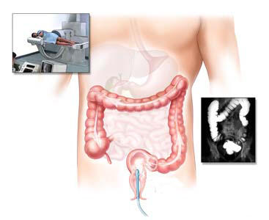
Az időigényes vizsgálat több felvételsorozatból áll.
Először kontrasztanyag nélkül nézik át a hasát, majd beöntő csövet vezetnek óvatosan a végbélbe.

Az irrigoszkópia során sugárfogó anyagként leggyakrabban bárium-szulfátot alkalmazunk. A beöntő zsák megemelésével a kontrasztanyag lassan beáramlik vastagbélbe, és feltölti azt.
A kontrasztanyag mellé - annak egy részét leengedve - levegőt is pumpálnak.

Ez az ún. kettős-kontrasztos irrigoszkópia.

A kétféle kontrasztanyag a beöntő folyadék (kontrasztanyag) és a levegő. Ekkor a bélfalak kifeszülnek, eltávolodnak egymástól, így a falra tapadó kontrasztanyag finomabban kirajzolja a nyálkahártya redőzetét és az azon látható eltéréseket.
Mivel a vizsgálat közben levegőt fújnak a vastagbélbe, ezért később puffadtnak érezheti magát, szélgörcsei lehetnek, míg a gázok ki nem ürülnek. Ha a vizsgálatot követő napokban erős hasi görcsei, fokozódó hasfájása, láza lenne, forduljon kezelőorvosához.

A vizsgálat veszélye a vastagbél sérülése, falának kilyukadása, főként akkor, ha a bél fala daganat vagy gyulladásos betegség következtében elvékonyodott.

A terhességet vagy annak gyanúját jelezni kell a vizsgálat előtt. A fejlődő magzat különösen érzékeny a röntgensugár okozta károsodásokra!

A vizsgálatot követően pihenjen pár órát, és igyon sok folyadékot, hogy a hashajtás következtében elvesztett vizet szervezete mielőbb pótolhassa.

Köszönjük együttműködését!

DEÁK JENŐ KÓRHÁZ Radiológiai osztály

